КРАТКОСРОЧНЫЙ ПЛАН
Раздел долгосрочного планирования: 7.3С. Относительная атомная масса. Простейшие формулы. |  |  | Школа:
Дата: |  |  | Ф.И.О. учителя:
Класс: 7 |  |  | Участвовали: | Отсутствовали:
Тема урока: |  | Валентность. Химические формулы.
Цели обучения, которые достигаются на данном уроке |  | 7.1.2.11 -уметь правильно составлять формулы биэлементных химических соединений, используя названия элементов, валентность и их атомные соотношения в соединениях
Цель урока |  | Все учащиеся знают понятия валентность и химические формулы.  Большинство учащихся могут различать химические элементы с постоянной и переменной валентностью; определять значение валентности химического элемента по формулам бинарных соединений.  Некоторые учащиеся могут составлять химические формулы по валентности.
Критерии оценки |  | Знает понятие химическая формула и валентность, химические элементы с постоянной и переменной валентностью, умеют определять значение валентности в формулах бинарных соединений и составлять формулы бинарных соединений по валентности.
Языковые цели |  | Учащиеся будут использовать в речи ключевые термины и понятия по составлению химических формул соединений.
Привитие ценностей |  | Коммуникативные навыки и ответственность за проделанную работу. Развитие эстетических ценностей при выполнении творческих заданий и оформлении записей в тетради.
Межпредметные связи |  | Связь с естествознанием
Предшествующие знания |  | Относительная атомная масса. ПС.
Ход урока:
Запланированные этапы урока | Виды упражнений, запланированных на уроке |  |  |  | Ресурсы
Начало урока  10 мин  Разделение на группы  Эмоциональный настрой  Актуализация учебных знаний  Сообщение цели и темы урока  Проверка ДЗ  Изучение нового материала  Частично поисковый  этап  Физминутка  (выходят из-зи парт)  Середина урока | Слайд 1.  Приветствие Добрый день, юные химики! Я рада видеть вас и сияющие ваши улыбки! Сегодня у нас необычный урок, а значит нам предстоит не совсем обычная работа. И я даже слегка волнуюсь: а все ли задуманное осуществится. Для этого мне понадобиться ваша помощь. Я готова начать работу и надеюсь на ваше сотрудничество и творческий подход к делу. Вы готовы?  Итак, я прошу вас подойти ко мне и вытянуть карточки, на которых изображены знаки химических элементов. А теперь подумайте и сгруппируйтесь так, как считаете правильным.  (ребята группируются в «Галогены», «Щелочные металлы», «Инертные газы».  Какие вы молодцы! Все сделали правильно! Присаживайтесь на свои места, согласно названию группы.  Ребята, давайте вспомним основные правила работы в группе. (каждая группа говорит по 1 правилу). Прекрасно! Молодцы!  И давайте условимся, что оценивать свою работу в будете следующими жестами.  Слайд 2.  А теперь вашему вниманию я предлагаю видеоролик, который поможет нам определить девиз нашего урока. (просмотр видеоролика, обсуждение его смысла).  ФО «Сигналы рукой»  Слайд 3.  Девиз урока: «Где есть желание, найдется и путь».  Ребята, а вы согласны, что нет ничего невозможного, что достаточно только захотеть и желаемое осуществиться? Правильно, большую роль в достижении цели играет желание ее достичь. И сегодня я вам этого желаю!  А чтобы сформулировать цели урока, нам надо для начала знать тему, которая скрывается в кроссворде. Ребята, помогите мне ее узнать. Решите этот кроссворд, работая дружно в группе. (решают кроссворд) Слайд 4, 5.  1. Что изучает наука химия?  2. Мельчайшая химически неделимая частица вещества.  3. Элементарная частица атома с отрицательным зарядом.  4.Горизонтальный ряд в Периодической системе.  5. Автор Периодического закона.  6. Вещество, которое составляет 78% воздуха.  7. Элементарная частица атома с положительным зарядом.  8. Вещество, которое в природе может находиться в трех агрегатных состояниях.  9. Отличительный признак реакции горения от других реакций окисления.  10. Жидкий металл.  11. Вещество с химической формулой NaCl.  А теперь проверим верность ваших ответов.  Слайд 6. ФО «Сигналы рукой»  Слайд 7.  Итак, тема нашего урока «Валентность»  (учащиеся открывают тетради, записывают число и тему урока)  Постановка цели урока.  Ребята, попробуйте самостоятельно предложить цель нашего урока. (мнения ребят).  Слайд 8. Получилось? ФО «Сигналы рукой»  Слайд 9.  Химическая разминка – проверка домашнего задания.  (стр.97 учебника №3)  Ребята, давайте дружно проверим ДЗ. Для этого я прошу открыть вас учебники, передать свою тетрадь соседу слева, проверить правильность выполнения задания.  Mr (H₂O) = 2Ar (H) + Ar (O) = 2·1+16=18 а.е.м.  Mr (NO₂) = Ar (N) + 2Ar (O) = 14+2·16=46 а.е.м.  Mr (H₂S) = 2Ar (H) + Ar (S) = 2·1+32=34 а.е.м.  Mr (P₂O₅) = 2Ar (P) + 5Ar (O) = 2·31+5·16=142 а.е.м.  Как справились с ДЗ?  Слайд 10.  Я предлагаю вам выполнить задание: подумайте и сгруппируйте предложенные вам формулы веществ. (простые и сложные)  N₂ SO₂ Ba CuO O₂ P₂O₅ S N₂O₅ Na CaO  Н₂ СО К FeO Li Ca AgCl Si NO₂ HCI  Слайд 11, 12. Проверяем!  По какому принципу вы разделили вещества? А чем отличаются простые вещества от сложных? Как образуются сложные вещества?  До сих пор мы пользовались готовыми формулами, приведёнными в учебнике. Химические формулы можно вывести на основании данных о составе веществ. Но чаще всего при составлении химических формул учитываются закономерности, которым подчиняются элементы, соединяясь между собой.  Слайд 13.  Так что же такое валентность? Я предлагаю вам, ребята, обратить свое внимание к тексту параграфа и найти определение валентности.  Слайд 14.  Валентность – это свойство атомов химического элемента присоединять определенное число атомов другого химического элемента.  Итак, групп, как справились с заданием?  Слайд 15.  Проведите качественный и количественный анализ молекул: хлороводорода HCI, 1 ат.Н и 1 ат. CI  воды Н₂O, 2 ат. Н и 1 ат. O  аммиака NН₃, 1 ат. N и 3 ат. Н  метана СН_{4.} 1 ат. С и 4 ат. Н  Что общего в составе молекул? Чем они отличаются?  У атомов разная способность удерживать определённое количество других атомов в соединениях. Это и называется валентностью. Слово “валентность” происходит от лат. valentia – сила.  Слайд 16. Предполагаемый ответ.  Валентность – это число связей, которые атом образует с другими атомами.  Слайд 17.  Валентность обозначается римскими буквами.  I I I II III I IV I  HCI Н₂O NН₃ СН4  (учащиеся делают выводы о значении валентности и количестве присоединенных атомов)  Слайд 18 Н  H - CI , О - Н - О, Н - N - Н, Н - С - Н  Н Н  Но хочу заметить, что не всегда и не все элементы имеют постоянную валентность. В этом мы с вами убедимся, посмотрев на таблицу в учебнике на стр.94.  Поэтому при написании химических формул, в состав которых входят элементы с переменной валентностью, в скобках указывают валентность именно в этом соединении. Например, оксид железа (III), или хлорид железа (IV).  Слайд 19.  Я буду называть вам названия веществ и различных тел. Если я произношу вещество, то вы говорите на английском «substance» и хлопаете в ладоши. Если я называю тело, то вы говорите «body» и приседаете. Готовы?  Стекло, стол, стакан, кислород, ключ, гвоздь, ртуть, известь, свеча, самолёт, вода, аист, железо, медная проволока, гипс, дерево.  Отдохнули немного? Понравилось? Тогда продолжаем нашу работу.  Слайд 20.  Ребята, я прошу вас выяснить с помощью учебника как же правильно использовать значение валентности. Для этого прочитайте на стр.94 алгоритм составления химических формул.  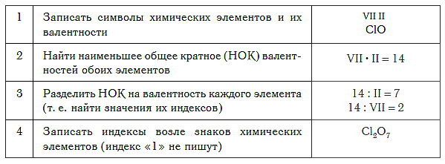  Слайд 21.  Итак, сейчас пошагово формулируем свои действия на примере  составления формулы поваренной соли NaCI, CI₂O₇, Al₂O₃  (работа у доски)  В биэлементном соединении суммарная валентность одного элемента равна суммарной валентности другого.  VII II  CIx Oy X-? Y - ?  НОК: 14, 14:7=2, Х=2,  14:2=7, Y=7  CI₂O₇ оксид хлора (VII)  Слайд 22. Проверяем. Оцениваем. |  |  |  | Презентация  (на карточках изображены знаки химических элементов I, VII, VIII групп)  ФО «Сигналы рукой»  https://www.youtube.com/watch?v=thl_8ZrM7c0  работа в группе  листы самооценивания  «Сигналы рукой»  работа в тетради  взаимопроверка  ФО «Сигналы рукой»  ФО «Сигналы рукой»  Работа с книгой  ФО «Сигналы рукой»  ФО «Сигналы рукой»  работа с таблицей  ФО «Сигналы рукой»  групповая работа с учебником  Алгоритм
   | большой палец руки направлен вверх: я все понимаю и могу объяснить;
   | большой палец руки направлен вниз: я все еще не понимаю;
   | помахать рукой: я не уверен.
   |  |  |  |  | 1. | В | Е | Щ | Е | С | Т | В | А
   |  |  |  |  | 2. | А | Т | О | М
   |  |  |  | 3. | Э | Л | Е | К | Т | Р | О | Н
   |  |  |  | 4. | П | Е | Р | И | О | Д
   |  |  | 5. | М | Е | Н | Д | Е | Л | Е | Е | В
   |  | 6. | А | З | О | Т
  7. | П | Р | О | Т | О | Н
   |  |  |  | 8. | В | О | Д | А
   |  |  |  |  | 9. | С | В | Е | Т
   |  |  |  | 10. | Р | Т | У | Т | Ь
   |  | 11. | С | О | Л | Ь
  Простые | Сложные
  N₂ Ba O₂ S Na  Н₂ К Li Ca Si | SO₂ CuO P₂O₅ N₂O₅ CaO СО FeO AgCl NO₂ HCI
  Критерий оценивания | Дескриптор
  1. Знает понятие атом. | 1. Применяет определение понятия атом.
  2. Знает понятие молекула. | 2. Применяет определение понятия молекула.
  3. Знает отличие между атомами и молекулами | 3.применяет сравнение между атомами и молекулами.
  4. Знает понятие простые и сложные вещества. | 4. Устанавливает соответствие между простыми и сложными веществами..
Закрепление | ФО «Словесная оценка» Устная обратная связь учителя и обучающегося.  Слайд 23. Давайте познакомимся с алгортмом определения валентности по химической формуле вещества.  Слайд 24.  Упражнение:  определить валентность элементов в веществах. (ученики цепочкой выходят к доске). SiH₄, CrO₃, H₂S, CO₂, SO₃, Fe₂O₃.  Слайд 25. Проверяем. Оцениваем.  ФО «Сигналы рукой»  Слайд 26. Ребята, как вы думаете, зачем нам необходимо знать валентность элементов? (чтобы составлять химические формулы соединений).  Слайд 27. Самостоятельная работа в тетрадях.  Закрепление: Дифференцированные разноуровневые задания  В течение трёх минут необходимо выполнить одно из трёх заданий по выбору. Выбирайте только то задание, с которым вы справитесь.  Репродуктивный уровень (“3”). Составьте химические формулы по валентности элементов: NH (III), AIO (III), CH (IV), CuO (II).  Прикладной уровень (“4”). Составьте формулы оксидов: Mn (VII), Fe (III) , Cr (VI), Cu (I), К (I).  Творческий уровень (“5”). Исправьте ошибки, допущенные в некоторых формулах: AIO_{3,} BO_{3,} NaO, КО.  Обратная связь  Слайд 28. Оцените выполнение своего задания.  Слайд 29.  Ребята, давайте вспомним цели нашего урока. (задают вопросы друг другу)  - знать понятие валентность;  - уметь различать химические элементы с постоянной и переменной валентностью;  - определять значение валентности химического элемента по формулам бинарных соединений.  - уметь составлять химические формулы по валентности.  Как вы думаете, ребята, вы достигли поставленных целей?  Я очень рада!  Слайд 31. Рефлексия  Прием «Чемодан. Мясорубка. Корзина»  Ребята, наш урок завершается, вы все прекрасно сегодня работали, активно и дружно. Но я прошу вас самим оцените свою работу на уроке по достижению цели. Поместите смайлик вашей самооценки на ту картинку, которую считаете более подходящей.    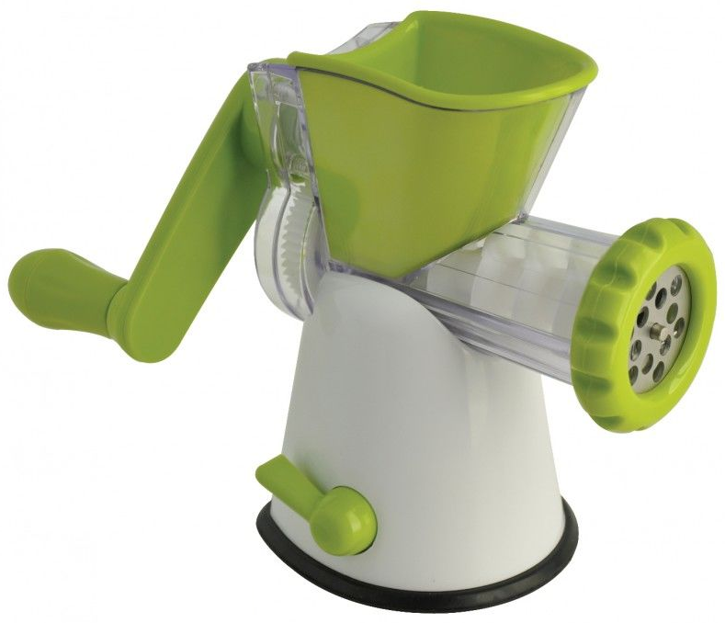  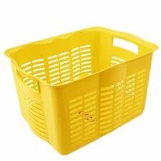        Домашнее задание  Слайд 30.  §17 читать, стр.98 №6, 7  Слайд 32. |  |  |  | ФО «Словесная оценка»  алгоритм на слайде презентации  ФО «Словесная оценка» Устная обратная связь учителя и обучающегося.  СР с самооцениванием  ФО «Сигналы рукой»  ФО «Сигналы рукой»
  Критерий оценивания | Дескриптор
  1. Знает знаки химических элементов. | Умеет находить валентности, используя таблицу, и составлять формулы веществ.
  2. Определяет валентности химических элементов.
  3. Составляет правильные формулы, определив НОК и расставив индексы.
  Критерий оценивания | Дескриптор
  1. Знает понятие валентность. | Определяет значение валентности химических элементов по формулам бинарных соединений.
  2. Знает элементы с постоянной и переменной валентностью.
  2. Знает правило определения валентности по формулам бинарных соединений
  большой палец руки направлен вверх: я все понимаю и могу объяснить;
  большой палец руки направлен вниз: я все еще не понимаю;
  помахать рукой: я не уверен.
  Критерий оценивания | Дескриптор
  1. Расставляет валентности.  2.Находит НОК.  3.Расставляет индексы | Обозначает значение валентности химических элементов и составляет формулы бинарных соединений.
  Критерий оценивания | Дескриптор
  1. Знает понятие оксиды, валентность кислорода.  2.Определяет НОК.  3.Расставляет индексы | Составляет формулы оксидов, по валентности химических элементов составляет формулы.
  Критерий оценивания | Дескриптор
  1. Расставляет валентности.  2.Находит НОК.  3.Исправляет ошибки. | Обозначает значение валентности химических элементов и составляет правильные формулы.

Дифференциация – каким образом Вы планируете оказать больше поддержки? Какие задачи Вы планируете поставить перед более способными учащимися? | Оценивание – как Вы планируете проверить уровень усвоения материала учащимися? | Здоровье и соблюдение техники безопасности.
1. Дифференциация по заданиям для изучения новой темы.  2. Дифференциация по подаче информации (работа с таблицами, работа с текстом)  2. Разноуровневые задания на всех учащихся на этапе закрепления. | 1. Формативное оценивание  2. Самооценивание  3. Взаимооценивание | 1.Психологический настрой на урок.  2. Физминутка.

